Муниципальное бюджетное дошкольное образовательное учреждение Детский сад №4

Мастер – класс на тему:

«Антистрессовая игрушка –
Капитошка»

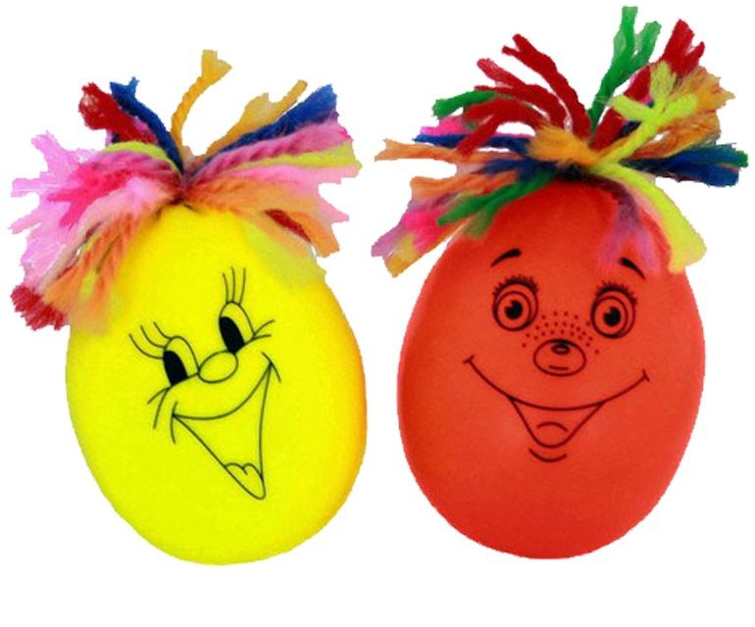

Воспитатель: Александрова О.А.
Стаж работы: 32 года

пгт Максатиха, декабрь 2023год

(слайд 2) Цель:
повышение профессионального мастерства и обмена опытом с педагогами по изготовлению игрушки–антистресса «Капитошка» для работы с дошкольниками.

Задачи:
- мотивировать и заинтересовать участников мастер-класса практической деятельностью;
-научить присутствующих приемам изготовления игрушки - антистресс «Капитошка»;

(слайд 3) Материалы для работы:
- эластичные воздушные шарики различного размера (желательно из плотного латекса);
- тарелка
- ложка
- воронка;
- крахмал или мука;
- карандаш;
- ножницы;
- маркер
- цветные нитки

(слайд 4) Актуальность: в наше время человеку для активной реализации себя как личности, необходимо постоянно проявлять творческую активность, самостоятельность, обнаруживать и развивать свои способности, непрерывно учиться и самосовершенствоваться.

Ожидаемые результаты:
повышение уровня мастерства педагогов ДОУ.

Ход мастер-класса:

Добрый день, уважаемы коллеги! Я рада вас приветствовать на своем мастер классе по теме «Антистрессовая игрушка –Капитошка».
Не секрет, что в нашей повседневной жизни сложившиеся обстоятельства проверяют нас на прочность. Суета, шум, всевозможные раздражители изнашивают наши нервы, лишают нормального сна, что ведет к стрессу.
-Как вы думаете, что такое стресс? (ответы педагогов)
Слово «стресс» пришло из английского языка и в переводе означает «нажим, давление, напряжение».
Не только взрослые подвержены эмоциональной неустойчивости, раздраженности и стрессам, но также и наши дети. В отличии от взрослых, детям сложнее справиться со своим эмоциональным состоянием и здесь им может потребоваться помощь родителей, педагогов.
(слайд 5) Признаки стрессового состояния:
- Плохой сон.
- Усталость после нагрузки.
- Беспричинная обидчивость, плаксивость.
- Рассеянность, забывчивость, неуверенность в себе.
- Трудности в соблюдении дисциплины.
- Ребенок постоянно что-либо сосет, грызет, жует. Отмечается стойкая потеря аппетита.
- Дрожание рук, качание головой, передергивание плеч, ночное и даже дневное недержание мочи.
- Потеря веса или наоборот наблюдается ожирение.
- Расстройства памяти, трудности воображения, слабая концентрация внимания, потеря интереса ко всему.

(слайд 6) Общие причины стресса детей:
- развод родителей;
- расставание с дорогими людьми;
- травмы;
- детские страхи;
- применение насилия;
- появление нового ребенка в семье;
- переезд;
- гибель домашнего животного.

(слайд 7) Методы борьбы со стрессом:
- обязательные ежедневные прогулки;
- хорошее питание;
- соблюдение режима дня;
- общение с родственниками и друзьями;
- физические нагрузки;
- обращение к психологу;
- расслабление при помощи прогулки в парке, просмотра мультфильмов, посещение развлекательных центров и кафе, массажа.

Одним из методов борьбы со стрессом является применение антистрессовых игрушек.
Сегодня я предлагаю вам сделать игрушку - антистресс своими руками.

Для изготовления игрушки нам понадобятся:
- эластичные воздушные шарики различного размера;
- воронка;
- тарелка;
- ложка;
- мука;
- карандаш;
- ножницы;
- цветные нитки;
- маркер.

Сегодня я хочу вам предложить выполнить изготовление антистрессовой игрушки «Капитошка» из подручных средств.
Но перед тем как сделать «Капитошку» в домашних условиях, задумайтесь, для кого вы это делаете. Мука – хороший наполнитель, если играть будет маленький ребенок. И если даже шарик порвется, и малыш попробует наполнитель на вкус, ничего страшного не случится. Можно также использовать крахмал, тогда ваша поделка кроме симпатичного внешнего вида, будет принимать любую форму еще и «хрустеть». Если же вы хотите сделать антистрессовую игрушку себе, можете использовать песок, тальк, рис, пшено. Итак, как сделать «Капитошку» из шарика и муки?
(слайд 8) Я предлагаю вам сделать своего неповторимого «Капитошку».
Для начала нам необходимо взять воздушный шарик. Лучше выбирать шарики поплотнее, чтобы при его заполнении не повредить поверхность.
Несколько раз немного надуваем и сдуваем шарик.
Вставляем внутрь шара воронку. Если воронка отсутствует, то можно заменить ее обрезанным верхом от пластиковой бутылки. Натягиваем хвостик шарика на горлышко воронки и начинаем понемногу, с помощью чайной ложки, заполнять шарик выбранным наполнителем. Содержимое шарика (наполнитель) плотно утрамбовываем с помощью карандаша. Утрамбовывать необходимо очень аккуратно, чтобы не порвать сам шарик. Наполнять шарик нужно достаточно плотно, так, чтобы совершенно не оставалось пустого места.
Когда шарик стал нужного нам размера, необходимо выпустить лишний воздух и аккуратно снять шарик с воронки. Завяжем хвостик шарика на тугой узелок, который можно, по желанию, обрезать ножницами.
Из пряжи можно сделать прическу, привязав её к узелку игрушки. В этом деле самое главное, ваша фантазия.
А сейчас необходимо сделать нашей игрушке лицо. Для этого также существует множество вариантов. (слайд 9). Личико можно нарисовать маркерами, которые не сотрутся и не останутся на пальчиках вашего ребенка. Можно также использовать фломастеры - их «минус» в том, что они постепенно исчезнут с поверхности шарика, но есть в этом и «плюс» - вы сможете нарисовать другую, более занятную «рожицу».

Наши самодельные антистрессовые игрушки готовы!
В процессе игры происходит массаж рук, развиваются тактильные ощущения. Капитошки легко меняют форму, приятны на ощупь.
Можно использовать при развитии сенсорного восприятия у детей: закреплять цвет, форму. Можно предложить скатать (придать круглую форму, раскатать (сделать овальными, расплющить). У шариков, в отличие от пластилина и глины, есть преимущество: руки после использования всегда чистые, сухие. Игры с Капитошкой доставляют детям радость. Это благотворно влияет на эмоциональное состояние детей.
Думаю, что, сделав несколько таких забавных шариков, вы сможете развеселить и порадовать сразу нескольких ребят! А также эта смешная игрушка станет отличным подарком не только для «заскучавшего» малыша, но и для веселой компании.
Предупреждение! Игрушка «Капитошка» не рекомендована для детей младше 3 лет.

Уважаемые воспитатели! Наш мастер-класс подходит к концу.
Если Вам было интересно и познавательно, то прошу вас нарисовать веселый смайлик.
А если мастер-класс был вам скучен, и совершенно не заинтересовал, то
попрошу вас нарисовать грустный смайлик.

Благодарю вас всех за внимание и участие!

